Норми забезпечення військовослужбовців

Довідник норм забезпечення військовослужбовців
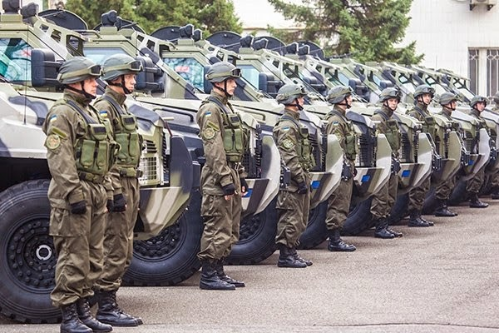
ГРОШОВЕ ЗАБЕЗПЕЧЕННЯ
Постанова Кабінету Міністрів України від 07.11.2007 № 1294
"Про упорядкування структури та умов грошового забезпечення військовослужбовців, осіб рядового і начальницького складу та деяких інших осіб"
Постанова Кабінету Міністрів України від 22.09.2010 № 889
"Питання грошового забезпечення окремих категорій військовослужбовців Збройних Сил, Державної прикордонної служби, Національної гвардії та осіб начальницького складу органів і підрозділів цивільного захисту Державної служби з надзвичайних ситуацій"
Постанова Кабінету Міністрів України від 17.02.1992 № 393
"Про порядок обчислення вислуги років, призначення та виплати пенсій і грошової допомоги особам офіцерського складу, прапорщикам, мічманам, військовослужбовцям надстрокової служби та військової служби за контрактом, особам начальницького і рядового складу органів внутрішніх справ та членам їхніх сімей"
Постанова Кабінету Міністрів України від 31.01.2015 № 24
"Про особливості виплати винагород військовослужбовцям, особам рядового і начальницького складу в особливий період та під час проведення антитерористичних операцій"
Наказ Міністра оборони України від 11.06.2008 № 260
"Про затвердження Інструкції про порядок виплати грошового забезпечення військовослужбовцям Збройних Сил України та деяким іншим особам"
Наказ Міністра оборони України від 15.11.2010 № 595
"Про затвердження Інструкції про розміри і порядок виплати щомісячної додаткової грошової винагороди військовослужбовцям Збройних Сил України"
Наказ Міністра оборони України від 22.10.2001 № 370
"Про затвердження Інструкції про порядок виплати військовослужбовцям Збройних Сил України підйомної допомоги"
Наказ Міністра оборони України від 25.02.2010 № 82
"Про деякі питання призначення пенсій та виплати грошового забезпечення військовослужбовцям, військова служба яких пов'язана із стрибками з парашутом"
Наказ Міністра оборони України від 02.02.2015 № 49
"Про особливості виплати винагород військовослужбовцям, особам рядового і начальницького складу в особливий період та під час проведення антитерористичних операцій"

ХАРЧУВАННЯ ТА ПРОДОВОЛЬЧЕ ЗАБЕЗПЕЧЕННЯ
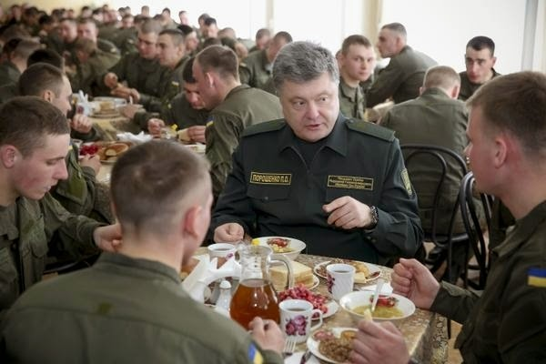
Постанова Кабінету Міністрів України від 29.03.2002 № 426
"Про норми харчування військовослужбовців Збройних Сил, інших військових формувань та осіб рядового, начальницького складу органів і підрозділів цивільного захисту та Державної служби спеціального зв'язку та захисту інформації"
РЕЧОВЕ ЗАБЕЗПЕЧЕННЯ
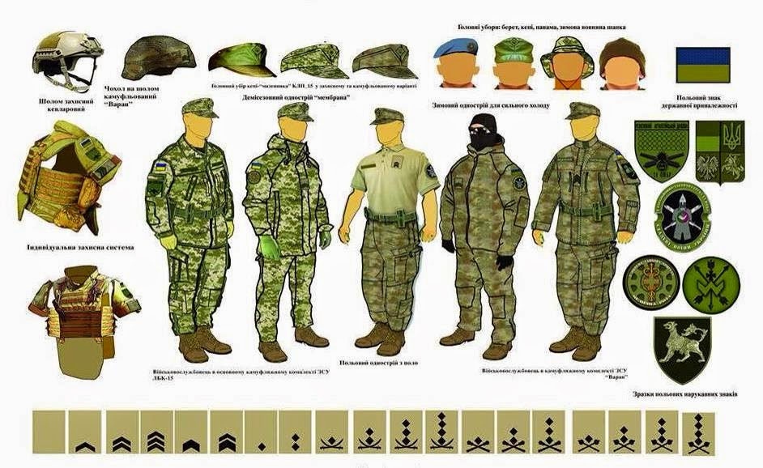
Постанова Кабінету Міністрів України від 28.10.2004 № 1444
"Про речове забезпечення військовослужбовців Збройних Сил та інших військових формувань у мирний час"
Наказ Міністра оборони України від 26.12.2014 № 928
"Про затвердження Норми забезпечення спеціальним одягом та спорядженням для виконання спеціальних завдань військовослужбовців Збройних Сил України"
ЖИТЛОВЕ ЗАБЕЗПЕЧЕННЯ
Постанова Кабінету Міністрів України від 03.08.2006 № 1081
"Про затвердження Порядку забезпечення військовослужбовців та членів їх сімей житловими приміщеннями"
Постанова Кабінету Міністрів України від 26.06.2013 № 450
"Про розмір і порядок виплати грошової компенсації військовослужбовцям Збройних Сил за піднайом (найом) ними жилих приміщень"
Постанова Кабінету Міністрів України від 02.09.2015 № 728
"Деякі питання забезпечення житлом військовослужбовців та інших громадян"
(Порядок визначення розміру і надання військовослужбовцям та членам їх сімей грошової компенсації за належне їм для отримання жиле приміщення)
Наказ Міністра оборони України від 30.11.2011 № 737
"Про затвердження Інструкції про організацію забезпечення військовослужбовців Збройних Сил України та членів їх сімей жилими приміщеннями"

